記事タイトル
おいしいトマトの育て方
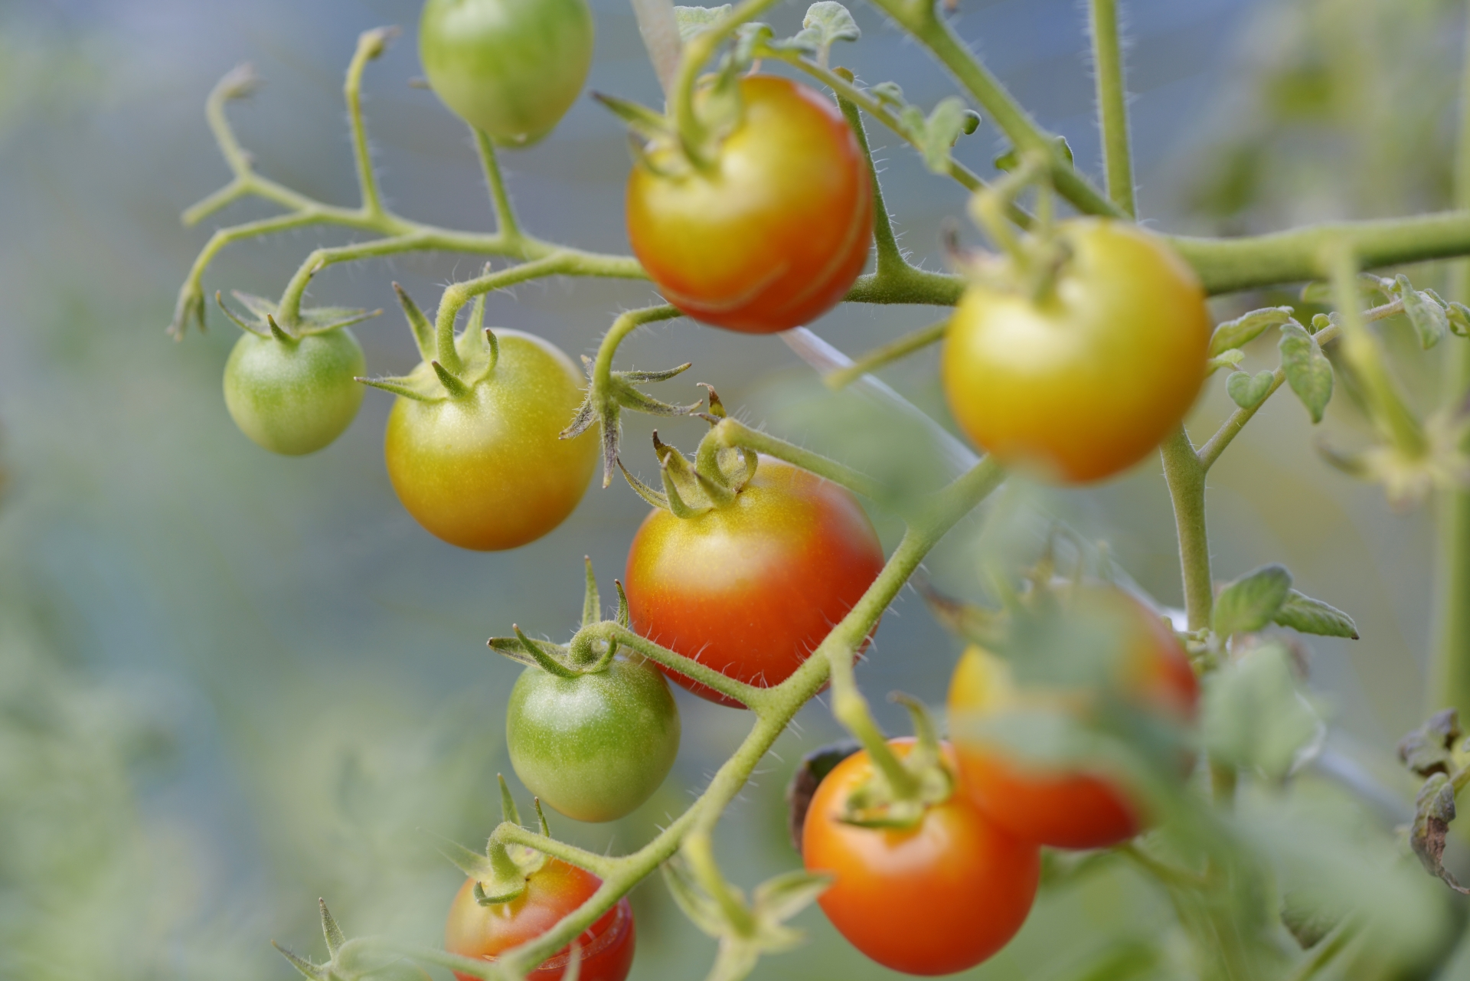

導入文
つやつやで真っ赤なトマトを、自分で育ててみたいと思いませんか。トマトなどの実物野菜を上手に育てるコツは肥料です。実物野菜は、実を育てるのに多くの肥料を必要とします。植えつけるときだけでなく、実が育ち始めたら追肥も必要です。肥料の種類や肥料の上手な与え方を中心に、おいしいトマトの育て方をご紹介します。

見出し（1）
トマト栽培の1年

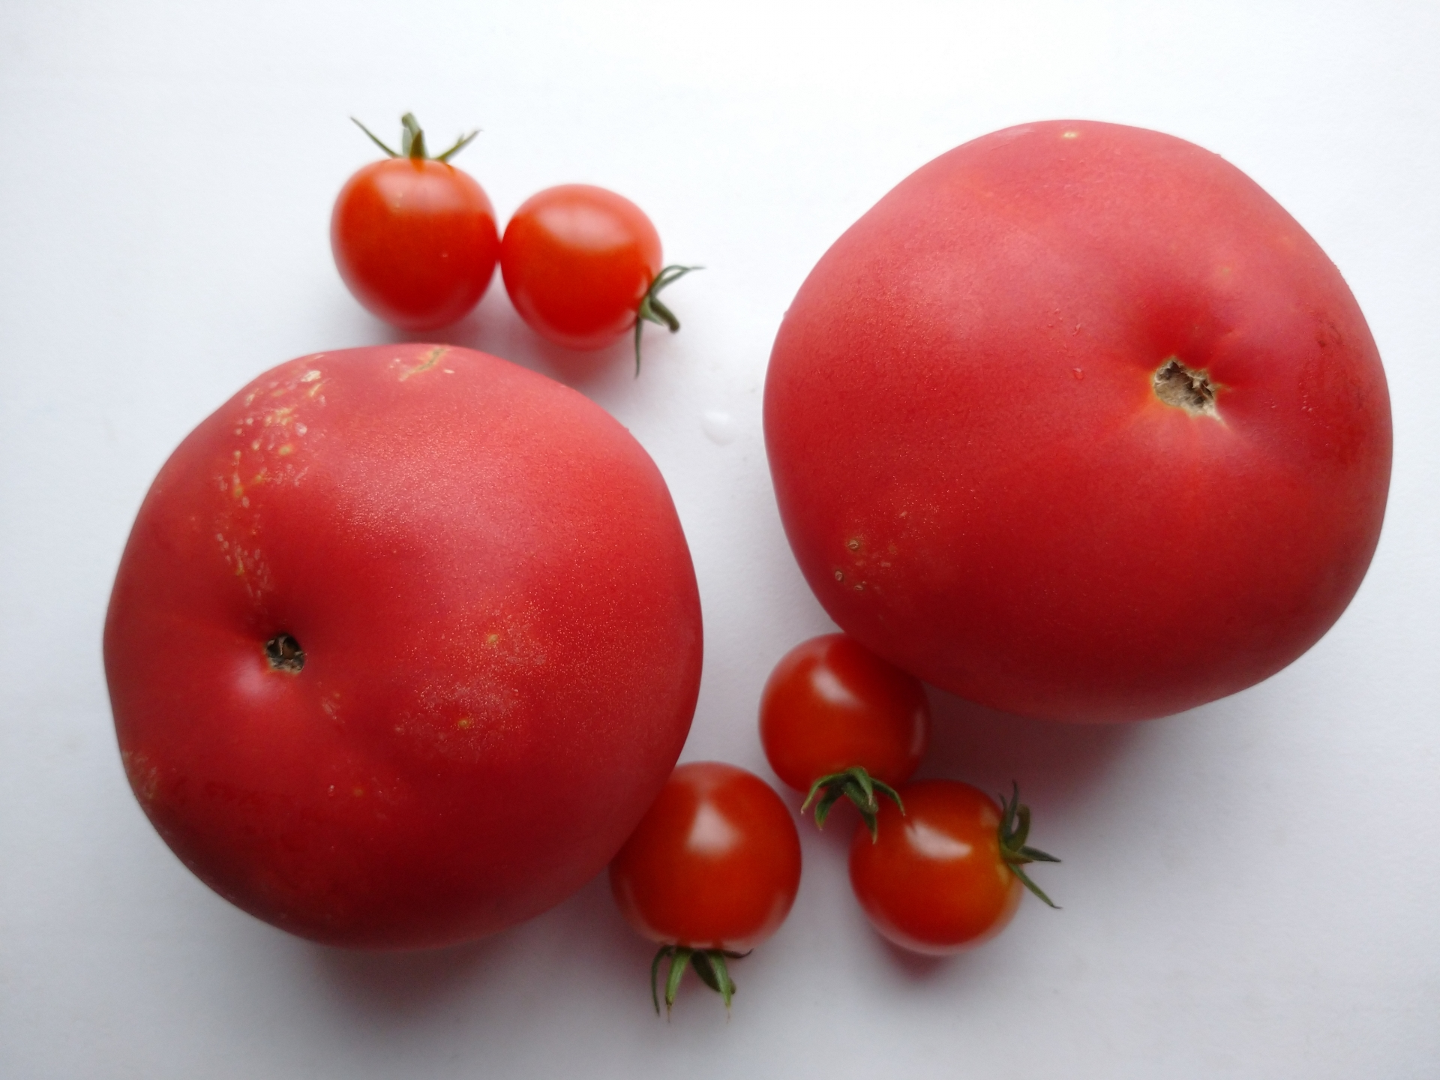

トマトの一般的な育て方は、4月の下旬に苗を購入するところから始まります。9cmのポットに植えられている若い苗の場合は、12cm～15cmのポットに植え替えて最初の花が咲くまで育てます。5月上旬ごろ霜の心配がなくなって、草丈が30cmほどになり1番花が咲いたら畑に定植します。6月の下旬ごろから実がつき始め、上手に育てると10月の下旬ごろまで実を楽しむことができます。

見出し（2）
トマトの育て方
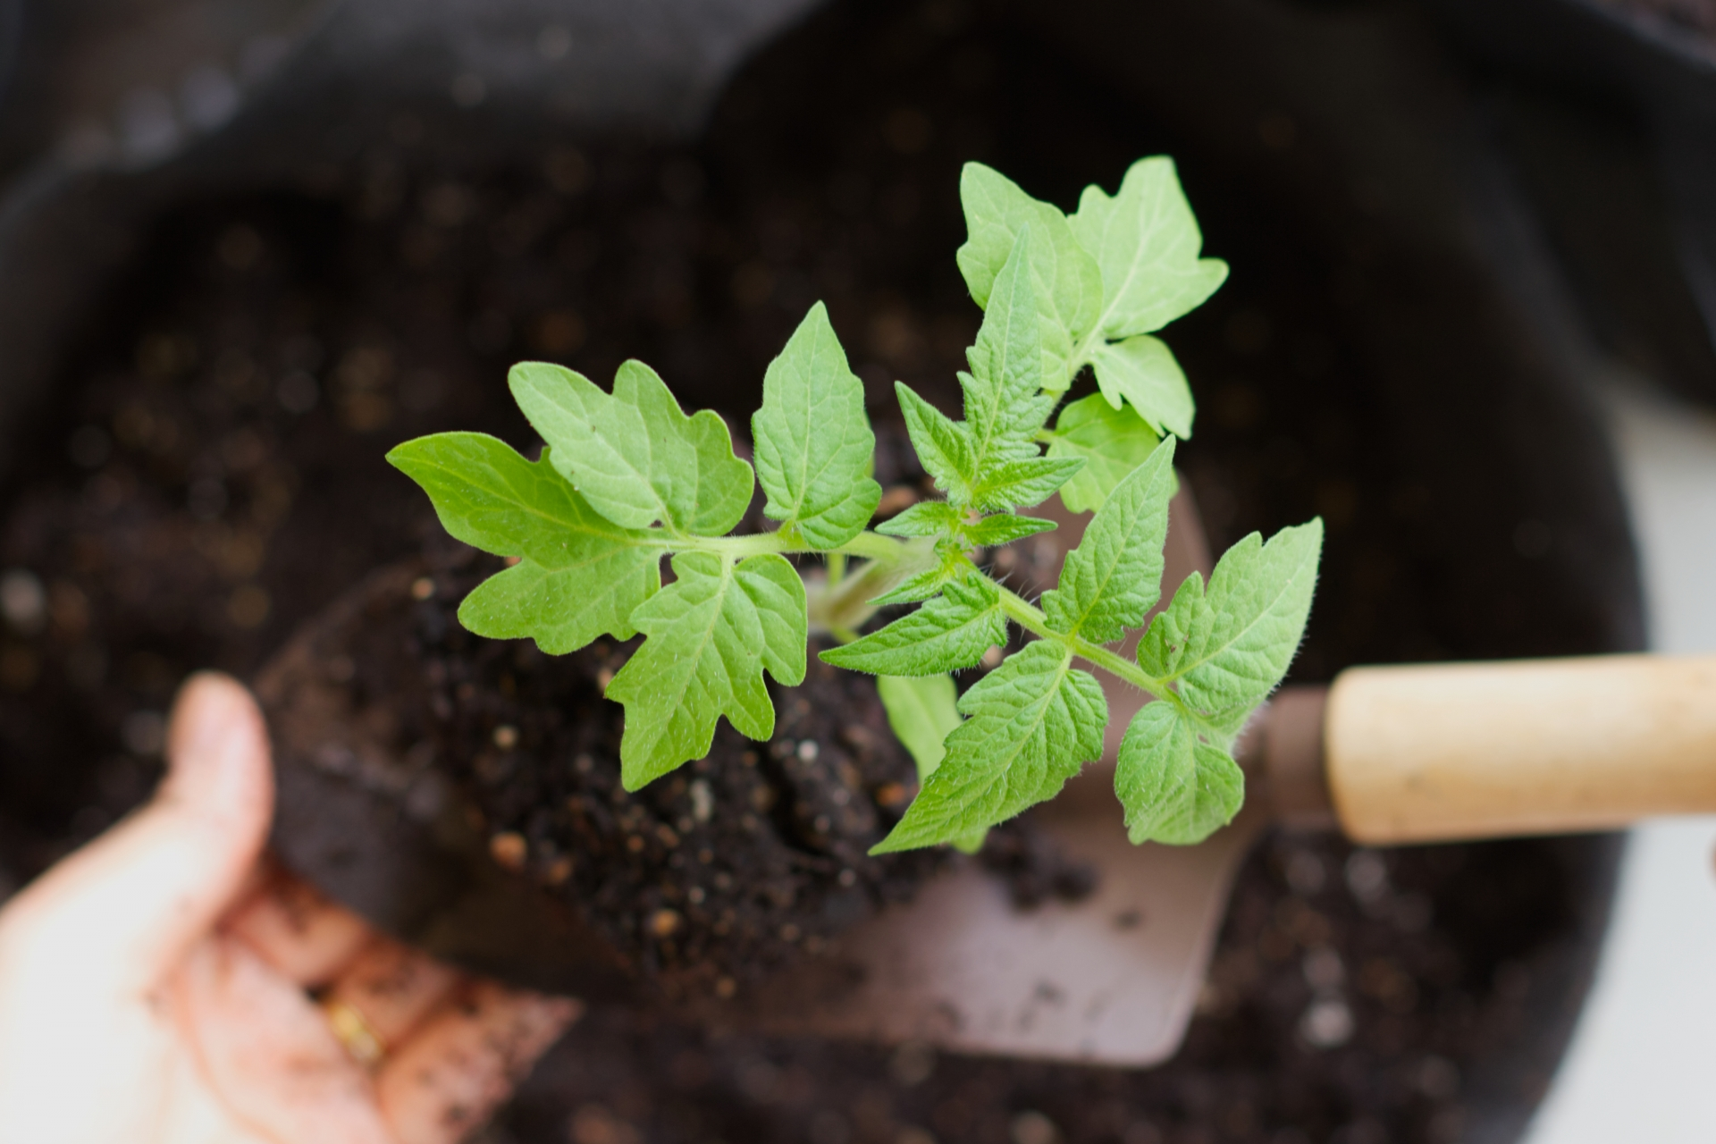

日本の土は酸性の場合が多いので、トマトを植える2、3週間前に苦土石灰を撒いて土を弱アルカリ性に調整します。そのあと緩効性のチッソ、リン酸、カリを含む肥料を、元肥として土に混ぜて土づくりは完了です。定植は、植える穴に十分に潅水してから苗を浅目に植えつけます。苗が倒れないように支柱を立て紐で8の字型に縛り、成長に合わせて誘引します。わき目を除去して1本だてにし、最終花房の上の葉を2枚残して摘芯します。実を大きく育てるために、ゴルフボール大になったら摘果も必要です。

水やりは、第3花房が出るまで成長点がしおれない程度に控えめに行います。3段花房の開花時が、1度目の追肥のタイミングです。5段目の開花期に2度目の追肥を行います。実がヘタの際まで色づいたら完熟しているので、手で軽く揺らしたり引っ張ったりするだけで枝から外れます。

見出し（3）
トマトを育てるときの肥料
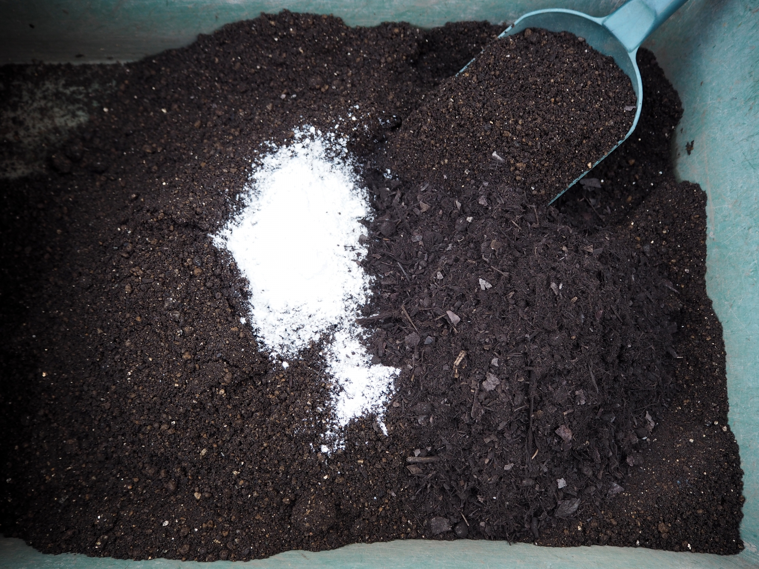

固形肥料には化成肥料、有機肥料、有機配合肥料があります。化成肥料は即効性のものと緩効性のものがあるので、元肥にも追肥にも使えます。有機肥料は緩効性か遅効性なので元肥向きです。化成肥料に有機肥料を配合した有機配合肥料は化成肥料と有機肥料のいいとこどりで、元肥にも追肥にも使いやすい肥料です。

トマトの葉先が枯れたり実の上部が色づかない場合は、カリウム不足の可能性があります。2つ以上の養分を含んだ複合化成肥料なら、チッソとカリウムが同程度含まれたものを使うとよいでしょう。液体肥料は即効性なので追肥に向いています。すぐに効き始めて10日前後で効果がなくなるため、緩効性の固形肥料を1、2か月に1回追肥し効果が薄れたら液肥で補うと手間がかかりません。

まとめ段落
おいしいトマトには肥料が大切です
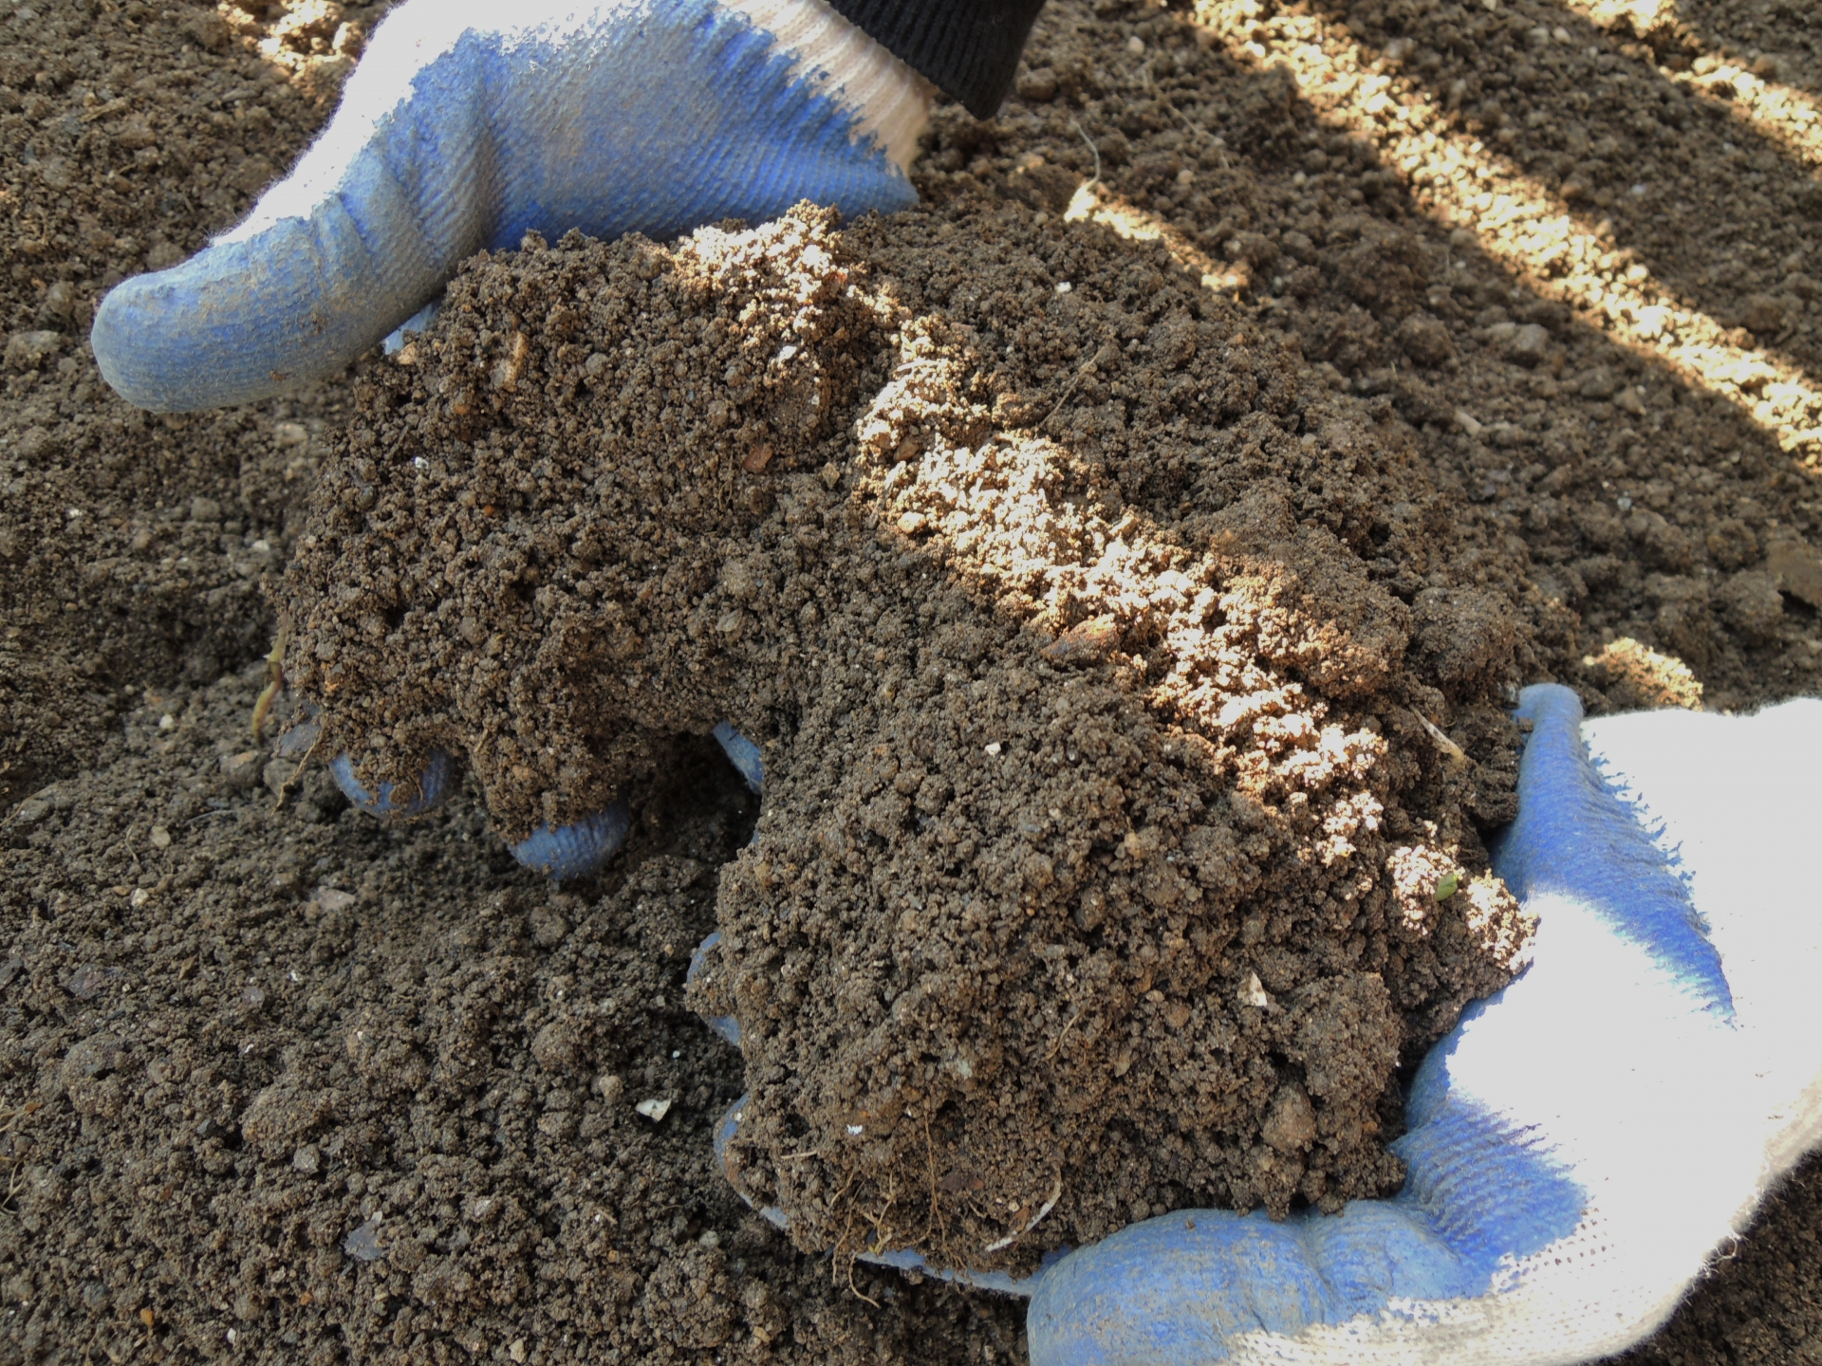

野菜は人の足音を聞いて育つといいます。おいしいトマトを作るには土づくりや芽かきなど、細やかな手入れが大切です。その中でも特に大事なのが、肥料です。肥料には形状や成分、効き方などに多くの種類があり、最初に必要な元肥も途中で追肥するときにも適切な肥料を選ぶ必要があります。肥料に関するご相談は、株式会社五光にお任せください。

文字数
1188

